GUIA DE USUARIO PARA EL USO DE LA ELIMINACIÓN DE TEMPORALES EN EL NAVEGADOR

- En Internet Explorer
Se ingresa en Herramientas seguido de Opciones de Internet. Se generara la pantalla de las opciones de internet

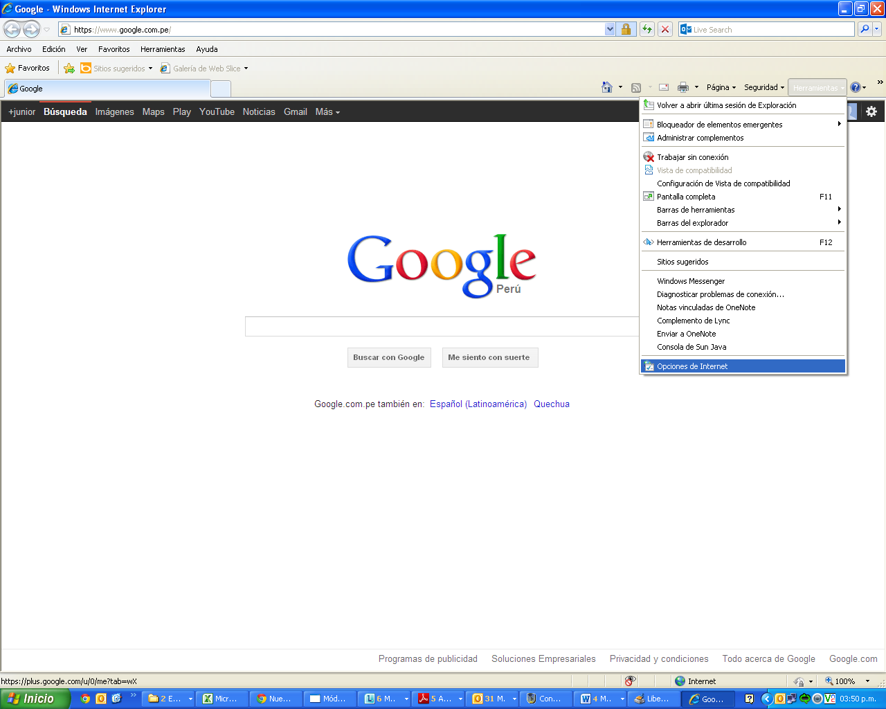

Siguiente clic en el botón eliminar

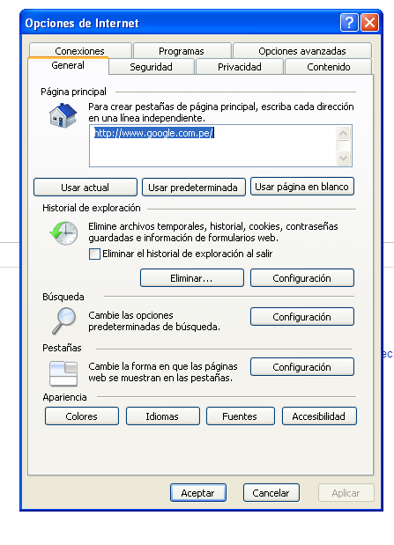

Se genera la pantalla de Opciones de Internet, darle Check a las opciones Archivos temporales de internet. Luego darle clic al botón eliminar

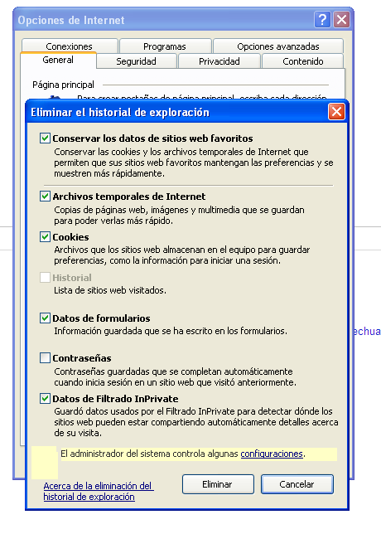

Se genera la pantalla donde muestra que se está realizando el proceso de eliminar los archivos temporales. Aquí termina el proceso de eliminación de temporales en el navegador Explorer.

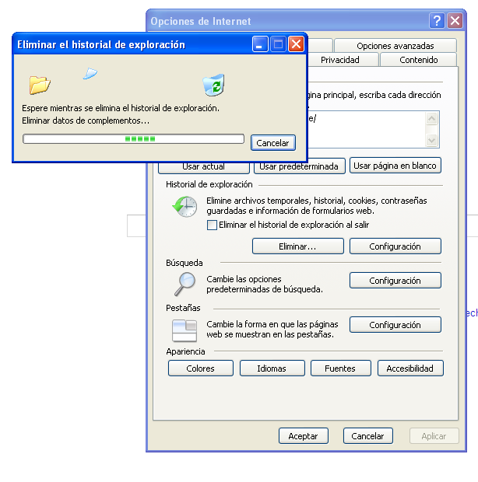

- De Google Chrome
Le damos clic en el icono, Luego nos dirigimos a Herramientas seguido de Borrar datos de Navegación.

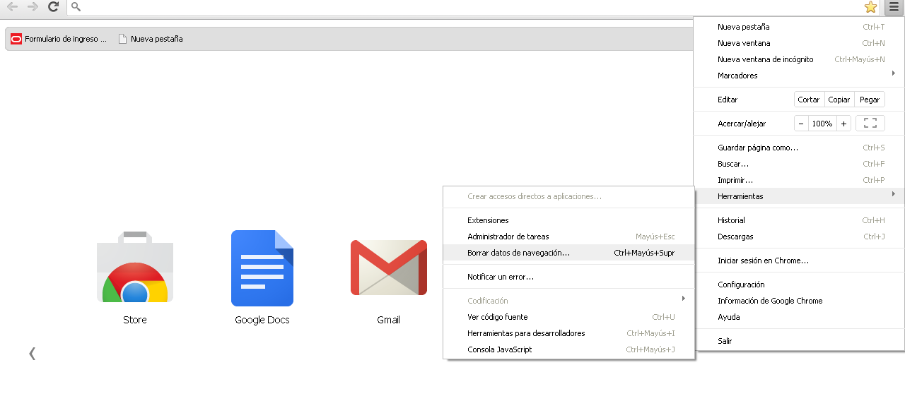

Se genera la pantalla de Borrar los datos de navegación se escoge los elementos almacenados desde indicar el desde que tiempo se desea eliminar, Seleccionar los ítem a borrar.

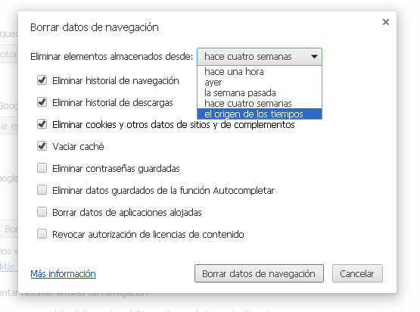

Le damos clic en el botón Borrar los datos de Navegación. Hay termina el proceso borrar datos de navegación del Google Chrome
